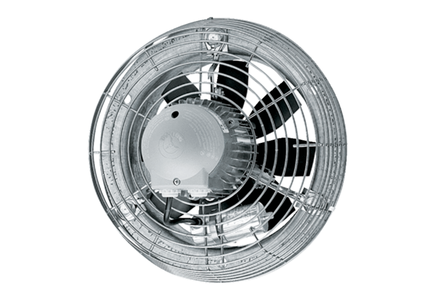Aksijalni zidni ventilator EZS 50/8 BJedinica za pakiranje: 1 komAsortiman: C
Broj artikla: 0094.0010Proizvođač: MAICO

